MZDY
LEGISLATIVA
2017

Podklady pro školení legislativních změn v roce 2017

Školitel: ING. Monika Malíšková, Ing. Jan Sejpka, analytik Helios Orange

monika.maliskova@assecosol.com
jan.sejpka@assecosol.com

© 2017 Asseco Solutions,a.s.
V Praze dne 4. 1. 2017

OBSAH:
1 Přechod na rok 2017 4
1.1 Verze 4
1.2 Kontrola údajů před uzávěrkou prosince 2016 4
1.3 Roční uzávěrka 8
1.4 Mzdové konstanty 8
1.5 Výpočet v lednu 2017 9
1.5.1. Mzdové kalendáře 9
1.5.2. Hlášení související s novou legislativou 10
2 Sociální pojištění 12
2.1 Max. vyměřovací základ 12
2.2 Z hlediska programu Helios Orange 12
2.3 Stále platná nepovinná elektronická komunikace 13
2.4 Nový formulář a definice zprávy pro Přehled o výši pojistného 13
3 Nemocenské pojištění 14
3.1 Nemocenská 14
3.2 Ošetřovné 15
3.3 Mateřské dávky 15
3.4 Obecně o nemocenském pojištění 15
3.5 Účinnost 15
3.6 Z hlediska Helios Orange 16
4 Náhrada při pracovní neschopnosti 17
4.1 Redukovaný průměrný výdělek 17
4.2 Nárok na náhradu mzdy 18
4.3 Výpočet náhrady mzdy 18
5.3.1. Nadlimitní plnění 19
5.3.2. Odvody daní, sociálního a zdravotního pojištění z náhrady 19
4.4 Z hlediska Heliosu Orange 19
5 Minimální mzda a zaručená mzda 20
5.1 Minimální mzda 20
5.2 Zaručená mzda 20
5.3 Z hlediska programu Helios Orange 21
6 Zdravotní pojištění 23
6.1 Odvod pojistného 23
6.2 Maximální vyměřovací základ 23
6.3 Změna minimálního vyměřovacího základu 23
6.4 Plátce pojištění stát 23
6.5 Z hlediska programu Helios Orange 24
7 Daně 26
7.1 Sazba daně 26
7.2 Životní a penzijní pojištění – nezdanitelná část základu daně 26
7.3 Daňové zvýhodnění na děti 26
7.4 Z hlediska programu Helios Orange 28
7.5 Solidární zvýšení daně 30
7.6 Z hlediska programu Helios Orange 30
7.7 Změny v daňových formulářích 32
8 Výkon rozhodnutí 35
9 Roční zúčtování daně 37
9.1 Korekce daňového zvýhodnění (změna legislativy v průběhu roku) 37
9.2 Solidární zvýšení daně 40
9.3 Sleva za umístění dítěte („školkovné“) 41
9.4 Z hlediska Heliosu Orange 42
9.5 Princip výpočtu – bez daňového zvýhodnění 43
9.6 Princip výpočtu - s daňovým zvýhodněním 44
9.7 Z hlediska programu Helios Orange 45
9.8 Editor pro vyplňování ročního zúčtování 48
10.6.1. Záložka Základní údaje 49
10.6.2. Záložka Zúčtování daně 50
10.6.3. Záložka Daňové slevy a odpočty 52
9.9 Přenos ročního zúčtování do mezd 52
10 ZPS - zákonné pojištění zaměstnavatele 54

Přechod na rok 2017

Verze
Před výpočtem mzdy za leden 2017 musí být nainstalovaná minimálně verze 2.0.2017.0001
Kontrolu provedete v horní liště programu Helios Orange, v nabídce Nápověda, O programu - pod položkou Databáze.

Kontrola údajů před uzávěrkou prosince 2016
- Položka Archivace

Zkontrolujte, zda v nabídce Konstanty a číselníky, Konstanty a sazby v sekci Přednastavené parametry je nastavena položka Archivace, dle vašich požadavků.
Tato položka určuje, kolik let po ukončení pracovního poměru bude zaměstnanec „vidět“ ve Mzdových údajích.
Pokud je zde nastavena nula, znamená to, že v roce 2017 uvidíte všechny zaměstnance bez ohledu na to, kdy ukončili pracovní poměr.

Příklad
Pokud je zde nastavena například jednička (jeden rok), znamená to, že po roční uzávěrce roku 2016 neuvidíte ve Mzdových údajích roku 2017 ty zaměstnance, u kterých od ukončení pracovního poměru uběhl alespoň jeden rok.
Jestliže budete mít zaměstnance, který ukončil pracovní poměr v průběhu roku 2016, roční uzávěrka roku 2016 ho „přenese“ do roku 2017 – ještě od ukončení pracovního poměru neuběhl rok.
Jestliže budete mít zaměstnance, který ukončil pracovní poměr v roce 2015 nebo dříve, roční uzávěrka roku 2016 ho „nepřenese“ do roku 2017 – již uplynul rok od ukončení pracovního poměru.

POZOR!
Tím, že nastavíte tuto konstantu, zaměstnanec v následujících letech „nezmizí“. Vždy bude zobrazen v číselníku Zaměstnanci a jeho Mzdové údaje z předchozích let budou vidět při vstupu do předchozích let.

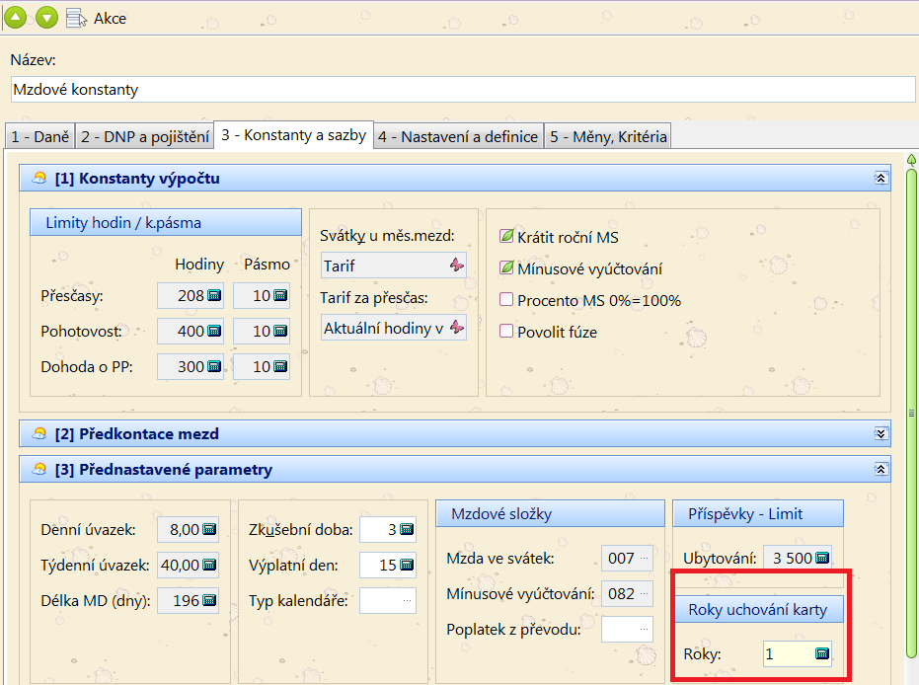

- Položka OZP/OZZ (Osoba zdravotně postižená/Osoba zdravotně znevýhodněná)

V nabídce Zaměstnanci, Doplňující údaje, Osobní údaje sekce Ostatní údaje je nutné, aby byla správně vyplněna položka OZP/OZZ. Tato položka má zásadní vliv na výpočet Povinného podílu – Oznámení o plnění povinného podílu.

POZOR!
Údaje do formuláře Povinného podílu se počítají vždy po jednotlivých měsících, je tedy nutné, aby informace o tom, zda se jedná o OZP/OZZ, byla ve všech měsících, ve kterých zaměstnanec byl OZP/OZZ.
Nejmenší časovou jednotkou, za kterou se osoba (resp. odpracované hodiny) do formuláře načítá je jeden kalendářní měsíc.

Jestliže v již uzavřených měsících tuto položku nemáte vyplněnou, je možné nad nabídkou Mzdové období spustit z místní nabídky akci Odemkni mzdové období. Následně provést úpravu položky OZP/OZZ.
Opravu konkrétního měsíce zakončíte spuštěním Opakované uzávěrky ve Mzdovém období (vše necháte implicitně nastaveno, nic nenastavujete).

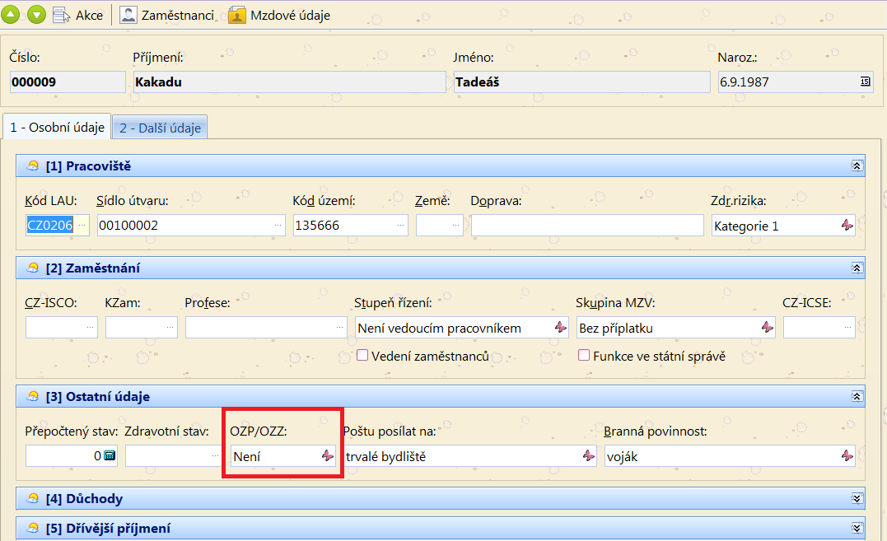

- Kód území (Kód základní územní jednotky)

V nabídce Zaměstnanci, Doplňující údaje, Osobní údaje v sekci Ostatní údaje je nutné, aby byla správně vyplněna položka Kód území. Jedná se o kód územní jednotky, ve kterém se nachází místo výkonu práce zaměstnance. Tato položka má zásadní vliv na sestavení formuláře Přílohy č. 1 - POČET ZAMĚSTNANCŮ ke dni 1. 12. 2016. Položka je navázána na přehled pomocných číselníků ve speciální skupině „Kód území“, zadáváte kód a popis území.

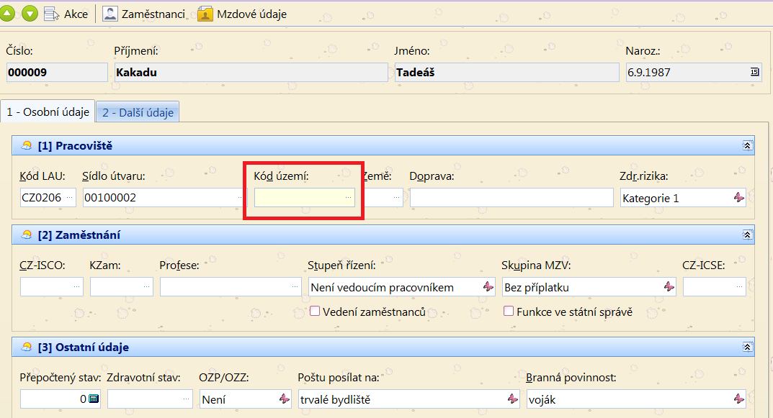
V tiskovém formuláři Počet zaměstnanců ke dni se zobrazují tyto položky:

Název místa výkonu práce – údaj se přebírá z názvu organizační struktury
Název obce – údaj se přebírá z položky Kód území – Popis
Kód obce (ZÚJ) – údaj se přebírá z položky Kód území – Kód
Název územního okresu – údaj se přebírá z položky Kód LAU - Název

POZOR!
Jelikož se jedná o stav zaměstnanců k 1. 12. 2016, není třeba atribut vyplňovat do všech mzdových obdobích roku 2016. Postačí, pokud doplníte údaje do prosince 2016.

Jestliže v již uzavřeném měsíci prosinci tuto položku nemáte vyplněnou, je možné nad nabídkou Mzdové období spustit z místní nabídky akci Odemkni mzdové období. Následně provést úpravu položky Kód území.
Opravu konkrétního měsíce zakončíte spuštěním Opakované uzávěrky v Mzdovém období (vše necháte implicitně nastaveno, nic nenastavujete).

Roční uzávěrka
Roční uzávěrku lze provést až poté, co bude provedena měsíční uzávěrka za prosinec 2016.
Roční uzávěrku provádíte nad nabídkou Mzdové období. Vyberete měsíc prosinec a z místní nabídky zvolíte akci Roční uzávěrka. Bez provedení roční uzávěrky není možné počítat výplaty za leden 2017.

Mzdové konstanty
Pokud provedete Roční uzávěrku alespoň na verzi 2.0.2017.0001, budou v konstantách pro rok 2017 nastaveny všechny konstanty správně.

Pokud jste provedli uzávěrku na verzi nižší, je nutný následující postup:

- Máte nainstalovanou alespoň verzi 2.0.2017.0001
- Vstoupíte do nabídky Mzdové období
- Vyberete měsíc leden 2017 (pravé tlačítko myši - Vyber období)
- Spustíte akci Aktualizace mzdových konstant - Standardní

Tím, že spustíte akci „Aktualizaci mzdových konstant – Standardní“ alespoň na verzi 2.0.2017.0001 před výpočtem mezd za leden 2017 nic nepokazíte, naopak, budete mít jistotu, že konstanty jsou pro rok 2017 nastaveny dle aktuální legislativy.

Výpočet v lednu 2017

1.5.1. Mzdové kalendáře
Pokud vstoupíte do nabídky Výpočet a stisknete tlačítko Nový nebo vyberete volbu Mzdový automat, může se objevit hlášení o tom, že na mzdových kartách není přiřazen správný druh kalendáře.

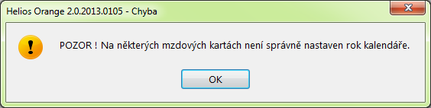

Tato situace nastává tehdy, jestliže používáte kalendáře s jinou než pravidelnou pracovní dobou a pro rok 2017 jste doposud tyto kalendáře nenadefinovali, respektive máte v cyklu směn jednotlivých kalendářů nastaven atribut generovat pro příští rok na Negenerovat.
Dále může situace nastat v případě, že máte zaměstnance s pravidelnou pracovní dobou, ale jeho nástup byl v prosinci 2016 (tzn. až po listopadové uzávěrce, která kopíruje kalendáře do následujícího roku)
Nad Výpočtem mzdy lze přes pravé tlačítko myši spustit akci Servis, Kontrola kalendářů, která zobrazí seznam zaměstnanců, kteří nemají správně přiřazen kalendář. Je nutné kalendář se stejným číslem jako v předchozím roce vytvořit a v nabídce Mzdové období spustit akci Aktualizace kalendářů – Aktualizace kalendářů na kartě.

POZOR!
V případě definování nového cyklu směn pro kalendář s nepravidelnou pracovní dobou máte možnost využít několik akcí v nabídce Akce. Jedná se o tyto akce:

- Posunout nahoru/dolu - pomocí těchto akcí lze aktuálně označený řádek posouvat o jednu pozici v pořadí cyklu výše respektive níže.
- Nový volný den - akce přidá do cyklu směn volný den (nepracovní), do počtu hodin se přenese hodnota z denního úvazku z hlavičky kalendáře.
- Kopírovat - vybraný den - akce provede kopii aktuálně označeného řádku cyklu.
- Kopírovat - cyklus směn - pomocí akce lze zkopírovat celou definici cyklu z jiného mzdového kalendáře typu nepravidelná a nerovnoměrná pracovní doba. Po spuštění akce se otevře přenosový přehled, ve kterém lze vybrat mzdový kalendář, z kterého se cyklus směn zkopíruje.

V případě akcí nový volný den, kopírovat vybraný den, jsou od aktuálně označeného dne cyklu zaplňovány mezery v pořadí cyklů.

1.5.2. Hlášení související s novou legislativou
Při spuštění Výpočtu měsíce ledna nebo při vstupu do přehledu Mzdových údajů se mohou objevit následující hlášky:
- Kontrola aktuálnosti verze

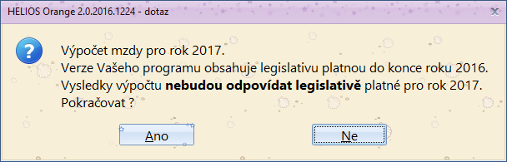

Tato hláška se zobrazí pouze tehdy, pokud nemáte nainstalovanou aktuální verzi z hlediska legislativních změn pro rok 2017, tzn. minimálně verzi 2.0.2017.0001.
Verze 2.0.2017.0001 obsahuje veškerá nastavení mzdových konstant a výpočtu pro rok 2017, výpočet tedy bude v pořádku.
POZOR!
Chybí ale některé tiskové sestavy (Oznámení o plnění povinného podílu…)

- Kontrola nastavení minimální mzdy

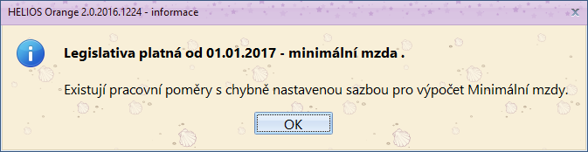

Tato hláška se vám objeví v případě, kdy budete mít nastavenou jinou než 100% minimální mzdu (v roce 2016 a dříve používanou pro zdravotně znevýhodněné občany).

Abyste zjistili, o které zaměstnance se jedná, postupujte následovně:

- Vstupte do nabídky Mzdové údaje
- V horní liště stiskněte tlačítko Nastav

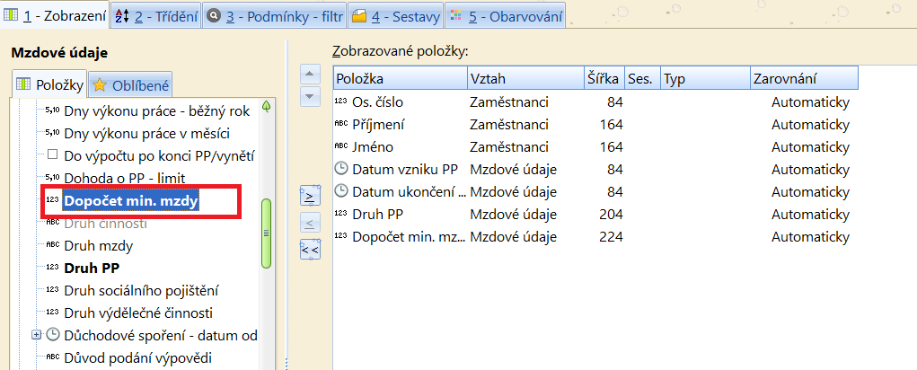

- Na záložce Zobrazení vyberte ze složky Mzdové údaje atribut Dopočet min. mzdy (viz obrázek výše)
- Následně v přehledu zafiltrujte ve sloupci Dopočet mini. Mzdy na Sazba 2
- Zobrazí se seznam zaměstnanců, kteří mají přiřazenou minimální mzdu 2 (90%)

Sociální pojištění
Zákon o sociálním pojištění 589/1992 Sb.

Max. vyměřovací základ
Mění se maximální vyměřovací základ pro placení pojistného, a to na 48 mi násobek průměrné mzdy, tedy z částky 1 296 288 Kč platné pro rok 2016 na částku 1 355 136 Kč platnou pro rok 2017.

Z hlediska programu Helios Orange
Konstanty a číselníky, DNP a pojištění, sekce Sociální pojištění, položka Maximální VZ (rok)

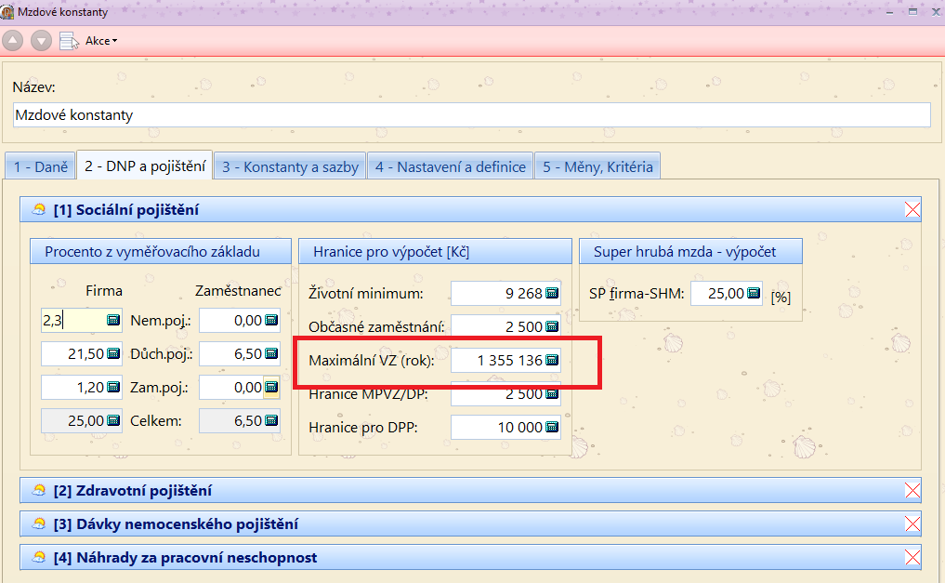

Stále platná nepovinná elektronická komunikace
Stále platí stav z minulého roku, kde novelou zákona elektronická komunikace mezi úřadem a zaměstnavateli, osobami samostatně výdělečně činnými a lékaři stává v oblasti sociálního zabezpečení dobrovolnou. ČSSZ nadále preferuje elektronické zasílání tiskopisů.

Nový formulář a definice zprávy pro Přehled o výši pojistného
Zatím zůstává vše při starém, změnu očekáváme v souvislosti se schválením „otcovské dovolené“

Nemocenské pojištění
Zákon č. 187/2006 Sb.

Nemocenské dávky vyplácí ČSSZ/OSSZ, zaměstnavatel vyplácí pouze náhradu za dobu pracovní neschopnosti.

Dávky vyplácené ČSSZ/OSSZ

 | ROK 2017
 | od | do | DVZ % | redukovaný DVZ
Nemocenská | 15. dne |  | 60 | do 1. RH 90%
Ošetřovné | 1. dne | 9/16 | 60 | do 1. RH 90%
Mateřská | 1. dne | 196 | 70 | do 1.RH 100 %

Zvyšují se redukční hranice pro výpočet nemocenských dávek a v důsledku toho i pro náhradu mzdy po dobu pracovní neschopnosti.

Redukční hranice pro nemocenské dávky

Typ dávky | Redukční hranice | Procento
Nemocenské, ošetřovné, mateřská | Do 942 Kč | 90 %
Nemocenské, ošetřovné, mateřská | Od 942 Kč do 1 412 Kč | 60 %
Nemocenské, ošetřovné, mateřská | Od 1 412 Kč do 2 824 Kč | 30 %

Nemocenská

- Nemocenská náleží od 15. kalendářního dne pracovní neschopnosti a vyplácí je ČSSZ/OSSZ.

Nemocenská, pásma

Den od | Den do | % DVZ
15 | 365 | 60 %

Ošetřovné
- Ošetřovné již náleží od prvního kalendářního dne ošetřování a vyplácí je ČSSZ.

Ošetřovné, pásma

Den od | Den do | % DVZ
1 | 9/16 | 60 %

Mateřské dávky
- Mateřské dávky náleží od prvního kalendářního dne a vyplácí je ČSSZ.
- V roce 2017 proplácené procento DVZ je 70%
- V roce 2017 je stejně jako v roce 2016 počítáno do první redukční hranice se 100% redukované DVZ.

Mateřské dávky, pásma

Den od | Den do | % DVZ
1 | 196 | 70 %
1 | 259 | 70 %

Obecně o nemocenském pojištění

Účinnost
Pokud sociální událost vznikla před 1. 1. 2017 a trvá i po 31. 12. 2016, přepočtou se dávky nemocenského pojištění ve vztahu k novým redukčním hranicím.

Z hlediska Helios Orange
V nabídce Konstanty a číselníky, na záložce DNP a pojištění, sekce Náhrady za pracovní neschopnost.
Záložka Náhrady za nemoc obsahuje od období leden 2017 nové redukční hranice a procenta platná pro legislativu 2017. Redukční hranice a procenta pro výpočet nemocenských dávek jsou v konstantách pouze informativně. Z těchto hodnot se v programu nic nepočítá.
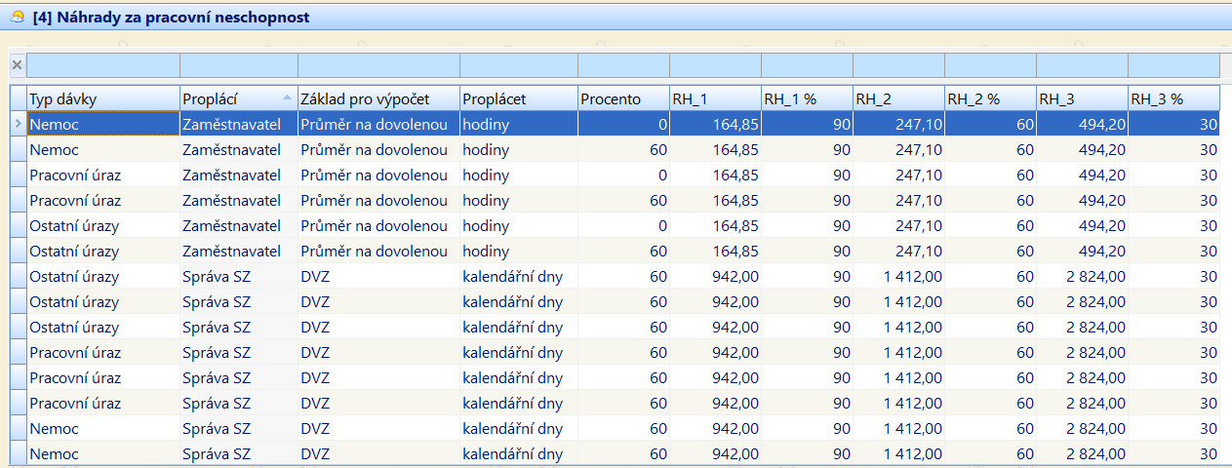

Náhrada při pracovní neschopnosti

Redukovaný průměrný výdělek
Vychází se ze zákona 262/2006 Sb. – Zákoníku práce (§ 192, 193, 194)

Výpočet náhrady za dobu pracovní neschopnosti zůstal principiálně stejný jako v roce 2016.

Výpočet redukovaného průměrného výdělku
- Průměrný výdělek se redukuje stejným způsobem jako pří výpočtu DVZ, pouze se jednotlivé redukční hranice vynásobí koeficientem 0,175

Redukční hranice | Procento
Do 164,85 Kč | 90 %
Od 164,85 Kč do 247,10 Kč | 60 %
Od 247,10 Kč do 494,20 Kč | 30 %

- Pro výpočet redukovaného průměrného výdělku se použije vždy průměrný výdělek z daného měsíce proplácení (nedotahuje se průměr ze začátku nemoci, tak jako tomu bylo při vyplácení nemocenských dávek)
- Způsob zaokrouhlování – při výpočtu redukovaného průměrného výdělku se pracuje s dvěma desetinnými místy – vyčíslí se hodnoty jednotlivých redukčních pásem na dvě desetinná místa a následně se sečtou – tzn. výsledný redukovaný průměrný výdělek je na dvě desetinná místa.

Při zaokrouhlování na celé haléře lze doporučit zaokrouhlení NAHORU – nikde není zákonem upraveno

Příklad: Výpočet redukovaného průměrného výdělku
Průměrný hodinový výdělek zaměstnance je 500,24 Kč

Do první redukční hranice bude započítáno: 90 % z 164,85 = 148,37
Do druhé redukční hranice bude započítáno: 60 % z (247,10 – 164,85) = 49,35
Do třetí redukční hranice bude započítáno: 30 % z (494,20 – 247,10) = 74,13

Redukovaný průměrný výdělek činí 148,37 + 49,35 + 74,13 = 271,85 Kč

Tzn. nejvyšší legislativní náhrada (pomineme-li náhrady, které firma vyplácí „nad limit) za jednu neodpracovanou hodinu nemoci činí 164 Kč (tj. 60% z částky 271,85 Kč).

Nárok na náhradu mzdy
- Zaměstnanci, který byl uznán práce neschopným, přísluší v prvních
14 ti kalendářních dnech náhrada mzdy, pokud ke dni vzniku neschopnosti splňuje podmínky nároku na výplatu nemocenských dávek – tzn.:

- zaměstnání založilo účast na nemocenském pojištění
a zároveň
- není vyčerpána podpůrčí doba zaměstnance
- Náhrada přísluší jen za dny, které jsou pro zaměstnance pracovními dny a za svátky, za které přísluší zaměstnanci náhrada mzdy nebo za které se mzda nekrátí
- Náhrada přísluší za počet hodin, na které byla pracovní doba rozvržena
- Za první 3 pracovní dny náhrada nepřísluší – jedná se o tzv. karenční dobu
- Náhrada přísluší nejdéle do vyčerpání podpůrčí doby
- Náhrada přísluší nejdéle do ukončení pracovního poměru

Výpočet náhrady mzdy
- Náhrada mzdy přísluší ve výši alespoň 60 % redukovaného průměrného výdělku
- Náhrada je počítána, stejně jako průměrný výdělek, tzn. na hodinu
- Náhrada přísluší za pracovní dny, tzn. za hodiny, které měly být odpracovány
- Náhrada přísluší za svátky, za které přísluší zaměstnanci náhrada mzdy nebo za svátky, za které se mzda nekrátí (tzn. za placené svátky)

5.3.1. Nadlimitní plnění
- Firma může stanovit náhradu mzdy vyšší (§ 192, odst. 3 zákoníku práce), maximálně však do 100 % průměrného výdělku. V praxi to bude znamenat, že firma může na základě dohody nebo vnitřní směrnice zvolit procento náhrady vyšší než 60% a tento „nadlimitní“ příspěvek může být počítán jednak z redukovaného průměru na dovolenou a jednak z neredukovaného průměru na dovolenou. Maximem je 100 % průměru na dovolenou (za hodinu náhrady).
- V rámci jedné organizace lze poskytnout různá nadlimitní plnění, tzn., že každému zaměstnanci může náležet různá výše nadlimitního plnění.

5.3.2. Odvody daní, sociálního a zdravotního pojištění z náhrady
- Z náhrady mzdy za prvních 14 dnů ve výši 60 % redukovaného průměrného výdělku se neplatí daň, ZP, ani SP
- Z náhrady mzdy za prvních 14 dnů, která je nad zákonem stanovených 60 % redukovaného průměrného výdělku se platí daň, ZP a SP.

Výpočet pokračující nemoci zohledňuje redukční hranice z vybraného období, kde se pokračující pracovní neschopnost likviduje.

Z hlediska Heliosu Orange
Konstanty týkající se výpočtu náhrad
V nabídce Konstanty a číselníky, na záložce DNP a pojištění, sekce Náhrady za pracovní neschopnost se nacházejí jednotlivé hranice pro typy náhrad za pracovní neschopnost (viz obrázek v kapitole Nemocenské pojištění).

Pro nemoci jsou uvedena vždy dvě pásma:
- Pásmo 1 – jedná se o pásmo, kde jsou načítány první tři pracovní dny
- Pásmo 2 – jedná se o pásmo, kde jsou načítány dny od čtvrtého pracovního dne

Minimální mzda a zaručená mzda
Nařízením vlády č. 336/2016 Sb. dochází od 1. 1. 2017 ke změně minimální mzdy a nejnižší úrovně zaručené mzdy.

Minimální mzda
Minimální mzda byla navýšena na hodnotu 11 000 Kč a 66 Kč za hodinu.

Od ledna 2017 bude existovat jen jedna minimální mzda (Sazba 1 – 100%), nebude existovat výjimka pro zdravotně postižené občany (Sazba 2 – 90%).

Nová výše minimální mzdy ovlivní také odvod pojistného u zaměstnanců, kteří nejsou pojištěnci státu - odvod bude alespoň z částky 11 000, tzn. 1 485 Kč za měsíc.

Měsíční nárok na daňový bonus vznikne po dosažení alespoň poloviny hrubého příjmu
(tzn. 5 500 Kč)

Roční nárok na daňový bonus vznikne dosažením 6ti násobku minimální mzdy, která byla platná k 1.1. daného roku, tzn. v roce 2017 se bude jednat o částku 66 000 Kč.

Zvyšuje se také maximální možný měsíční výdělek, který si může vydělat uchazeč o zaměstnání, aniž by ho z evidence úřadu práce vyřadili. Do konce roku byla tato částka ve výši maximálně 4950 Kč. Nově si budete moci vydělat měsíčně až 5500 Kč.

Zaručená mzda
Od ledna 2017 bude existovat jen jedna tabulka pro zaručenou mzdu (nebude existovat jiná tabulka pro zdravotně postižené občany).

Skupina Za hodinu Měsíční hodnota
1. 66,00 11 000
2. 72,90 12 200
3. 80,50 13 400
4. 88,80 14 800
5. 98,10 16 400
6. 108, 30 18 100
7. 119,60 19 900
8. 132,00 22 000

Z hlediska programu Helios Orange
Konstanty a číselníky, Konstanty a sazby, sekce Minimální mzda, Zaručená mzda. Zde byly upraveny hodnoty minimální a zaručené mzdy pro Sazbu, hodnoty pro Sazbu 2, která slouží pro výši minimální mzdy a zaručené mzdy pro zaměstnance pobírající invalidní důchod 1., 2. a 3. stupně byly vynulovány (viz legislativní změna popsána výše)

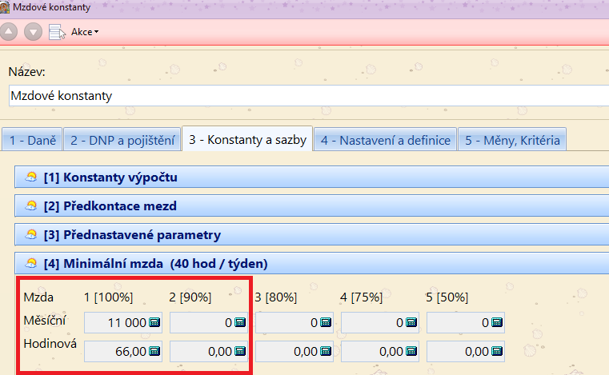

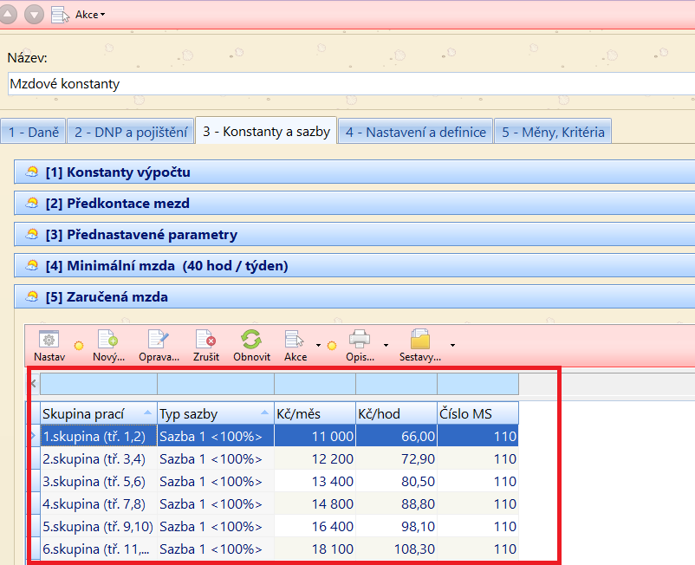

Zdravotní pojištění
Zákon č. 592/1992 Sb.

Odvod pojistného
Sazby na odvod zdravotního pojištění zůstávají zachovány

Zaměstnanec | Firma
4,5 % | 9 %

Maximální vyměřovací základ
Max. vyměřovací základ je od roku 2015 trvale zrušen.

Změna minimálního vyměřovacího základu
Od roku 1. 1. 2017 platí nová hodnota minimálního vyměřovacího základu, která je závislá na částce minimální mzdy. Hodnota pro rok 2017 je 11 000 Kč.

Plátce pojištění stát
Nařízením vlády č. 181/2016 Sb., o stanovení vyměřovacího základu u osoby, za kterou je plátcem pojistného na veřejné zdravotní pojištění stát, se od ledna zvýšil také vyměřovací základ na veřejné zdravotní pojištění pro státní pojištěnce.
Z hlediska programu Helios Orange:
Částka, která je limitní pro odvod zdravotního pojištění zaměstnanců firem, které zaměstnávají více, než 50 % invalidních občanů bude pro rok 2016 6 814 Kč (atribut Zdravotní pojištění ve Mzdových údajích je nastaven na Počítat od hranice)

Z hlediska programu Helios Orange
Konstanty a číselníky, DNP a pojištění, sekce Zdravotní pojištění.
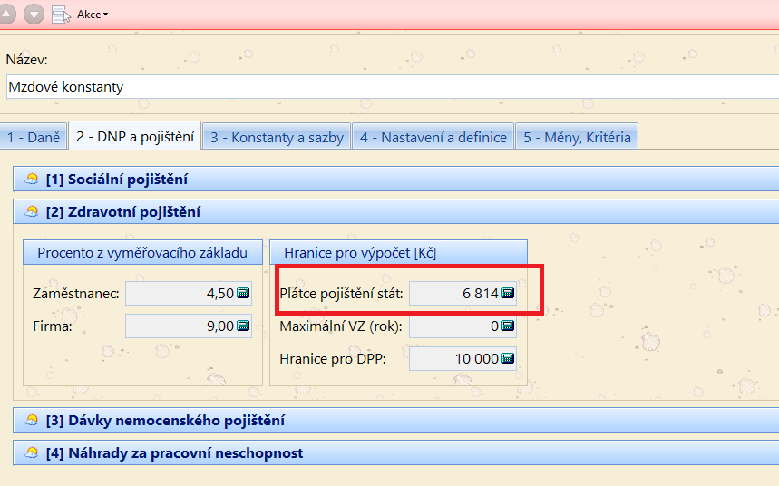

Zdravotní pojišťovny mají od února 2017 povinnost vést své účty, na které přijímají platby za zdravotní pojištění, u České národní banky.
Zdravotní pojišťovny musí do 10. února 2017 zrušit své účty u komerčních bank a vytvořit si nové účty u České národní banky.
Změna vychází z novely zákona 218/2000 Sb., o rozpočtových pravidlech.

Níže je uvedený seznam zdravotních pojišťoven s jejich novými účty.

Pojišťovna | Číslo účtu - OSVČ | Číslo účtu - Zaměstnavatel
111 Všeobecná zdravotní pojišťovna | Ústecký/Liberecký kraj:  1112003411/0710 | Ústecký/Liberecký kraj:  1111000411/0710
201 Vojenská zdravotní pojišťovna | 2010201091/0710 | 2010201091/0710
205 Česká průmyslová zdravotní pojišťovna | 2050203761/0710  2050406761/0710 | 2050000761/0710  2050107761/0710
207 Oborová zdravotní pojišťovna  (platné od 1. 1. 2017) | 2070101041/0710 | 2070101041/0710
209 Zaměstnanecká pojišťovna Škoda | 2092101181/0710 | 2092101181/0710
211 Zdravotní pojišťovna ministerstva vnitra | 2110102031/0710 | 2115106031/0710
213 Revírní bratrská pokladna | 2130203761/0710 | 2130000761/0710

Daně
Zákon č. 586/1992 Sb.

Sazba daně
Sazba daně zůstává na 15 % - §16.

Životní a penzijní pojištění – nezdanitelná část základu daně
Od ledna 2017 dochází ke změně částky na penzijní a životní pojištění, která je od daně osvobozená.
Osvobozená částka se zvyšuje z částky 30 000 na částku 50 000 Kč
(Zákon 586/1992, par. 6, odst. 9p)

Daňové zvýhodnění na děti
K dnešnímu dni zatím neschváleno, jedná se o sněmovní tisk 873 http://www.psp.cz/sqw/historie.sqw?o=7&T=873

Poplatník uvedený v § 2 má nárok na daňové zvýhodnění na vyživované dítě žijící s ním ve společně hospodařící domácnosti na území členského státu Evropské unie nebo státu tvořícího Evropský hospodářský prostor (dále jen „daňové zvýhodnění”)

- ve výši 13 404 Kč resp. 26 808 Kč při ZTP/P ročně na jedno dítě,
- ve výši 19 404 Kč resp. 38 808 Kč při ZTP/P ročně na druhé dítě,
- ve výši 24 204 Kč resp. 48 408 Kč při ZTP/P ročně na třetí a každé další dítě,

Pozor!!!
Poslanecké sněmovně je předložen návrh na zvýšení daňového zvýhodnění na druhé a třetí dítě (viz sněmovní tisk uvedený výše).
Zároveň s tím ministr financí uvedl, že návrh bude rozšířen o předběžné opatření, které by mělo zaručit, že daňové zvýhodnění bude platit od ledna 2017 zpětně. Uplatnění se má provést v ročním zúčtování daně.

Je-li v jedné společně hospodařící domácnosti vyživováno více dětí, posuzují se pro účely tohoto ustanovení dohromady.

Maximální výše daňového bonusu je 60 300 Kč ročně, resp. 5 025 Kč měsíčně (beze změny proti předchozímu roku).

Poplatník může uplatnit roční daňový bonus, pokud jeho zdanitelný příjem v roce je vyšší než šestinásobek minimální mzdy, tedy 66 000 Kč.

Poplatník může uplatnit měsíční daňový bonus, pokud jeho zdanitelný příjem v měsíci dosahuje poloviny minimální mzdy 11 000 / 2 = 5 500 Kč.

Co udělat na začátku roku z hlediska daňového zvýhodněn (legislativně):

- pro rok 2017 (prakticky nejpozději do konce ledna) podepsat nový tiskopis Prohlášení poplatníka daně z příjmů fyzických osob ze závislé činnosti - vzor č. 24 nebo 25 (dále jen: Prohlášení k dani) a na tomto novém vzoru tiskopisu uplatnit nárok na daňové zvýhodnění, a to dle pokynů v něm uvedených (musí zde uvést nejen, na které děti uplatňuje daňové zvýhodnění, ale také v jaké výši, resp. též na které vyživované dítě poplatník daňové zvýhodnění neuplatňuje)
Tzn.:
- do tabulky v odst. 3. vyplní všechny děti ve společné domácnosti, které jsou vyživované, doplní u nich čísla, případně pokud neuplatňuje tak „N“
- pokud se jedná o dítě, které je držitelem průkazu ZTP/P, uvede ve sloupci ZTP/P „X“
- pokud se jedná o zletilé dítě, uvede ve sloupci zletilé dítě „X“
- pak oddíl II., odst. c) – tam má být uveden druhý z poplatníků ve společné domácnosti + jeho případný zaměstnavatel

- současně předložit zaměstnavateli Potvrzení od zaměstnavatele druhého z poplatníků pro uplatnění nároku na daňové zvýhodnění. V programu Helios (Roční sestavy, Tisk, Tisk formulářem, Potvrzení – daňové zvýhodnění.
To platí pouze tehdy, pokud bude druhý z poplatníků vyživující děti v téže společně hospodařící domácnosti zaměstnán a nikoliv za okolností, že bude uplatňovat daňové zvýhodnění až po uplynutí roku v daňovém přiznání, nebo bude evidován na Úřadu práce, nebo bude zaměstnaný v zahraničí, apod.

Bude-li mít druhý z poplatníků vyživující děti příjmy ze závislé činnosti u zaměstnavatele a zde Prohlášení k dani nepodepíše, resp. jej podepíše, ale žádné vyživované děti v něm neuvede, bude postačovat „jednoduché“ Potvrzení, ve kterém jeho zaměstnavatel pouze uvede, že daňové zvýhodnění na žádné vyživované děti u něj tento poplatník neuplatňuje, resp. Případně, že u něj poplatník na dané zdaňovací období Prohlášení k dani nepodepsal apod.). Toto potvrzení nemá předepsaný formulář.

Z hlediska programu Helios Orange
V tuto chvíli vzhledem k legislativní nepřipravenosti nedošlo ke změně hodnot daňového zvýhodnění. Hodnoty zatím zůstávají stejné jako v roce 2016.
Respektive jsou zde položky pro daňové zvýhodnění na děti pro rozlišení podle pořadí dětí v domácnosti:

Z_DT Daňové zvýhodnění na jedno dítě 13 404,00
Z_DT2 Daňové zvýhodnění na druhé dítě 17 004,00
Z_DT3 Daňové zvýhodnění na třetí a další dítě 20 604,00
Z_DTZP Daňové zvýhodnění na jedno dítě ZTPP 26 808,00
Z_DTZ2 Daňové zvýhodnění na druhé dítě ZTPP 34 008,00
Z_DTZ3 Daňové zvýhodnění na třetí a další dítě ZTPP 41 208,00

V prvním období leden 2017 je nutné projít v přehledu Rodinní příslušníci jednotlivé rodinné příslušníky k zaměstnancům a přiřadit v Sekci Slevy a odpočty správné daňové zvýhodnění podle určeného pořadí dětí, které vyplývá z podepsaného Prohlášení k dani zaměstnance.

V bodech to znamená:
- z nově podepsaných Prohlášení zkontrolovat, resp. zadat konkrétní daňová zvýhodnění pro jednotlivé děti u daného zaměstnance
- u jednotlivých daňových zvýhodnění doplnit data platnosti od, do (na konkrétním daňovém zvýhodnění stisknete Oprava a zadáte data platnosti)
- před výplatou za 01/17 (a ideálně před výplatou každého měsíce), spustíte nad Mzdovými údaji akci Měsíční kontrola mzdových údajů, kde mj. probíhá kontrola daňového zvýhodnění

Pokud takto neučiníte, bude Vás program při výpočtu mzdy (první výpočet v lednu 2017) nebo při ukládání editoru Mzdových údajů (Rodinných příslušníků) upozorňovat sérií chybových hlášení nebo upozornění, že

- u jednoho dítěte jsou zadána dvě daňová zvýhodnění na stejné období
- u jednoho zaměstnance byla duplicitní daňová zvýhodnění (např. na dvou dětech by bylo zadáno daňové zvýhodnění na druhé dítě…)

Tiskový formulář Potvrzení zaměstnavatele druhého z poplatníků pro uplatnění nároku na daňové zvýhodnění – vzor č. 1 najdete v přehledu Roční sestavy a vytisknete jej nad označenými záznamy pomocí akce místní nabídky Tisk formulářem jako Potvrzení - daňové zvýhodnění 2015 (vzor č. 1).

Solidární zvýšení daně
Pro roky 2013 až 2017 je zavedení solidární zvýšení daně z příjmů fyzických osob ve výši 7 % z tzv. nadlimitního příjmu.

Solidární zvýšení daně u zálohy činí 7 % z kladného rozdílu mezi příjmy zahrnovanými do základu pro výpočet zálohy a 4násobkem průměrné mzdy stanovené podle zákona upravujícího pojistné na sociální zabezpečení 112 928 Kč.

Stále trvá jako předchozí rok, že roční zúčtování daně za rok 2016, bude možné provést i zaměstnancům, kteří ve zdaňovacím období solidární zvýšení daně měli, ale neplyne jim povinnosti platit solidární zvýšení daně v rámci celého zdaňovacího období.

Z hlediska programu Helios Orange
V editoru mzdových konstant na záložce Daně v sekci Základní daňové sazby ve skupině Solidární zvýšení daně (dále jen SZD) najdete položky vlastní sazby SZD a hranice SZD (4násobek průměrné mzdy) 112 928 Kč.

Příklad: Zaměstnanec má u zaměstnavatele dva pracovní poměry, jeden hlavní pracovní poměr na dobu určitou a druhý dohoda o pracovní činnosti. V rámci hlavního pracovního poměru dochází ke společnému zdanění.

Hlavní pracovní poměr:
Úhrn příjmů 98 300,-
Solidární zvýšení daně - vyměřovací základ 0
Solidární zvýšení daně - vyměřovací základ celkem 5 372,- (20 000 + 98 300 – 112 928)
Vypočtená částka SZD 376,04,- (5 372 x 7%)

Dohoda o pracovní činnosti:
Úhrn příjmů 20 000,-
Solidární zvýšení daně - vyměřovací základ 0
Solidární zvýšení daně - vyměřovací základ celkem 0
Vypočtená částka SZD 0

Provedení ročního zúčtování daně 2016
Sloupec S - Solidární zvýšení daně, který je zobrazen v prvním sloupci přehledu Ročního zúčtování reaguje tak, že je zatržen pouze v případě, když úhrn ročního příjmu je vyšší než 48mi násobek průměrné mzdy (pro rok 2016 se jedná o částku 1 296 288 Kč).

Jestliže bude tento sloupec zatržen, nepočítejte zaměstnanci roční zúčtování, má povinnost podat si daňové přiznání.

Jestliže do editoru ročního zúčtování přesto vstoupíte, objeví se hláška, upozorňující vás na skutečnost, že roční zúčtování provádět nemáte.

Změny v daňových formulářích
Změna ve formulářích vyúčtování srážkové vzor 17. a zálohové daně vzor 22. Respektive formuláře jsou pouze kosmeticky upraveny, aby při tisku zobrazily vzor 22.

Formulář vyúčtování zálohové daně
Sloupec 6 a 7 v části I. – zůstává neobsazen (nevyplňuje se) z důvodu, že od počátku zdaňovacího období 2014 se veškeré opravy předcházejících zdaňovacích období řeší pouze prostřednictvím dodatečných vyúčtování k příslušnému zdaňovacímu období.

Příloha č. 2 – přehled souhrnných údajů
Byla pozměněna struktura tabulky přílohy, která obsahuje změny oproti minulé verzi, typ daňové identifikace, číslo dokladu prokazující totožnost, typ dokladu prokazující totožnost, stát vydání dokladu, úhrn příjmů, úhrn zdanitelných příjmů, úhrn odměn člena orgánu právnické osoby, úhrn sražených záloh na daň, úhrn sražené daně, délka výkonu práce.

Formulář vyúčtování srážkové daně
Sloupec 4,5 a 8 – zůstává neobsazen (nevyplňuje se) z důvodu, že od počátku zdaňovacího období 2014 se veškeré opravy předcházejících zdaňovacích období řeší pouze prostřednictvím dodatečných vyúčtování k příslušnému zdaňovacímu období.

Modul podání vyúčtování daně:
- Jedná se o placený plugin Vyúčtování zálohové a srážkové daně, v případě nové cenotvorby modulu mzdy je plugin součástí licence.
- Načtení hodnot z roku 2016
- Při existenci poboček lze provést nápočet za jednotlivé pobočky
- Posun výkazu srážkové daně o jeden měsíc
- Oprava hodnot přes korekční pole
- Tisk formulářů
- Generování XML souboru pro elektronické podání

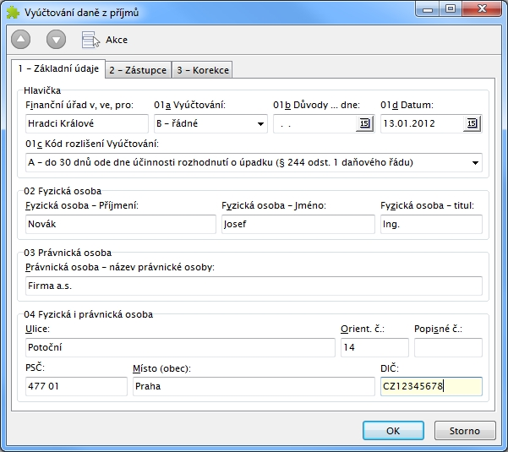

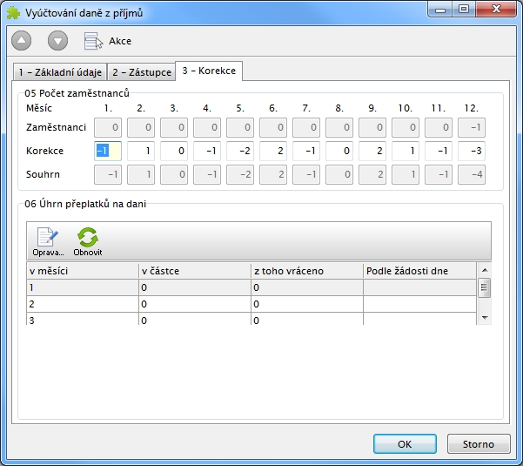

Výkon rozhodnutí
Konstanty a číselníky, Nastavení a definice

Došlo ke změně částek, které ovlivňují výpočet exekucí (životní minimum, nezabavitelná částka na osobu povinného, nezabavitelná částka na vyživovanou osobu)

Mění se částka „životního minima“, která je součtem životního minima jednotlivce (3 410 Kč) a normativních nákladů na bydlení (5 822 Kč), výše této částky je 9 232 Kč.

Zatímco v předchozích letech se nezabavitelné minimum zvyšovalo. Letos je tomu naopak. V rámci exekuce lze nyní tedy „zabavit“ více.

Dále se mění částky:
- Na osobu povinného 6 154,67 (2/3 z částky 9 232)
- Na vyživovanou osobu 1 538,67 (1/4 z částky 6 154,67)

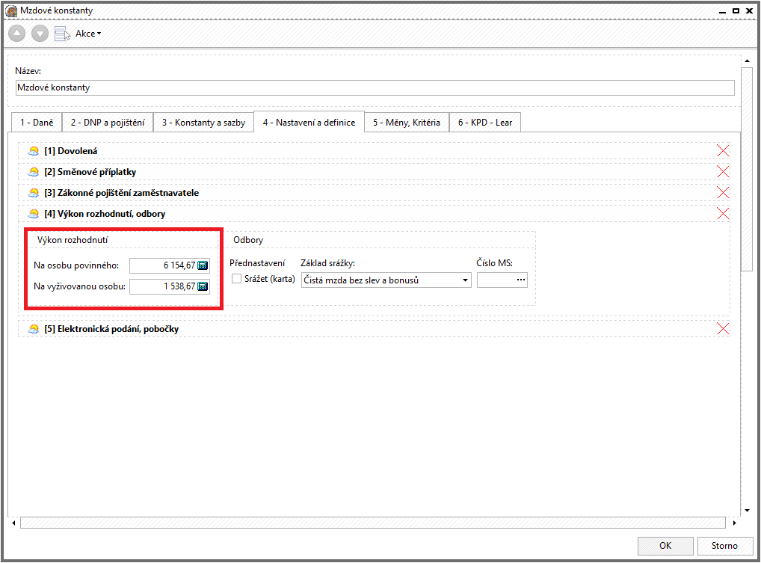

Plátce mzdy (zaměstnavatel) uplatní nově vypočtené nezabavitelné částky poprvé za výplatní období, do něhož připadne den, od něhož se tyto částky mění.
Nové nezabavitelné částky ovlivňují až mzdu za měsíc leden 2017, zúčtovanou a vyplácenou v únoru 2017, zatímco mzda za měsíc prosinec 2016 vyplácená v lednu 2017 bude (ještě) zúčtována podle dosavadních nezabavitelných částek.

Nezabavitelnou částku na povinného dlužníka stanovíme jako 2/3 součtu částky životního minima jednotlivce, tedy částky 3 410 Kč, která se nemění, a částky normativních nákladů na bydlení pro jednu osobu v nájemním bytě v obci od 50 000 do 99 999 obyvatel, a to bez ohledu na to, v jaké obci skutečně povinný zaměstnanec žije, která je (bude) pro rok 2017 nově vládou ČR stanovena na 5 822 Kč (dosud šlo o částku 5 858 Kč). Nezabavitelná částka na povinného činí 6 154,67 Kč.

Nezabavitelnou částku na vyživovanou osobu stanovíme obdobně, a to jako 1/4 z nezabavitelné částky na povinného 6 154,67 Kč, činí tedy 1 538,67 Kč.

Roční zúčtování daně

Přehled ročního zúčtování daně je filtrován dle mzdového období. V dolní stavové liště je přidán systémový filtr mzdové období. Záznamy v přehledu ročního zúčtování daně jsou filtrovány podle roku vybraného období.
Zobrazují se podle roku vybraného mzdového období a roku předchozího.

Příklad: Je vybráno mzdové období únor 2017 a jsou zobrazeny záznamy RZD 2016 a 2017.

Korekce daňového zvýhodnění (změna legislativy v průběhu roku)
Vzhledem k tomu, že zákonodárci v roce 2016 schválili nové hodnoty daňového zvýhodnění na druhé a třetí dítě tak, že se tyto vyšší hodnoty začaly uplatňovat ve výpočtu mzdy až od května 2016, i když platnost byla stanovena zpětně od ledna 2016, je nutné tyto rozdíly ve výši daňového zvýhodnění dorovnat v rámci ročního zúčtování, případně v rámci daňového přiznání (řeší si sám zaměstnanec).

Jestliže vstoupíte do editoru Ročního zúčtování na záložku Daňové slevy a odpočty, uvidíte vedle atributu Dítě/ZTPP nové tlačítko … (tři tečky).

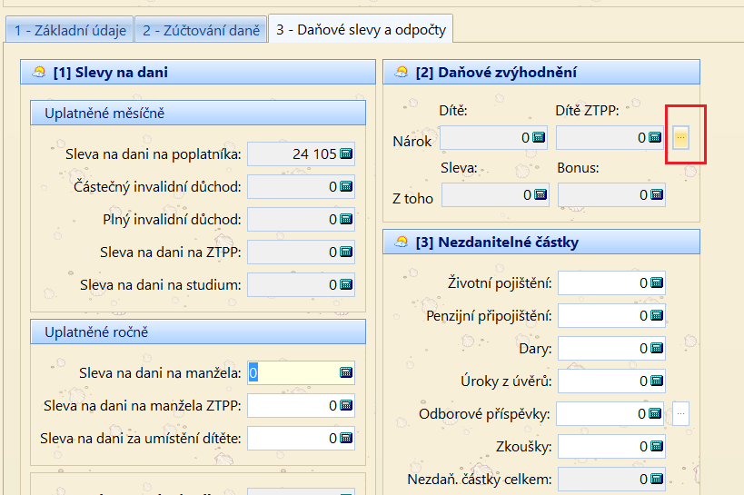
Jestliže na něj kliknete, program provede porovnání skutečně uplatněných daňových zvýhodnění a legislativních daňových zvýhodnění (hodnoty bereme z prosince 2016).

Níže uvedená hláška se vám zobrazí v případě, že zaměstnanec uplatňoval jen slevu na první dítě (u prvního dítěte nedošlo k legislativní změně)

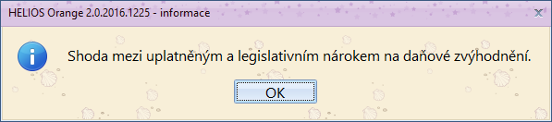

V detailním přehledu uvidíte následující:

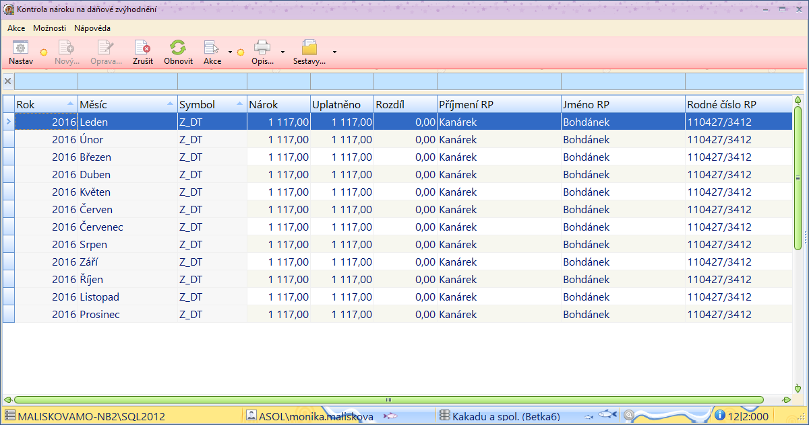

Pokud se bude jednat o zaměstnance, který uplatňoval buď slevu na druhé, nebo na třetí a další dítě, zobrazí se ve sloupci Rozdíl částka, jejíž součet bude tvořit korekční hodnotu Daňového zvýhodnění.
Korekční záznam nevzniká automaticky, musíte jej vytvořit ručně pomocí klávesy Nový na záložce Základní údaje (atribut Nárok- Dítě, případně Dítě ZTPP)

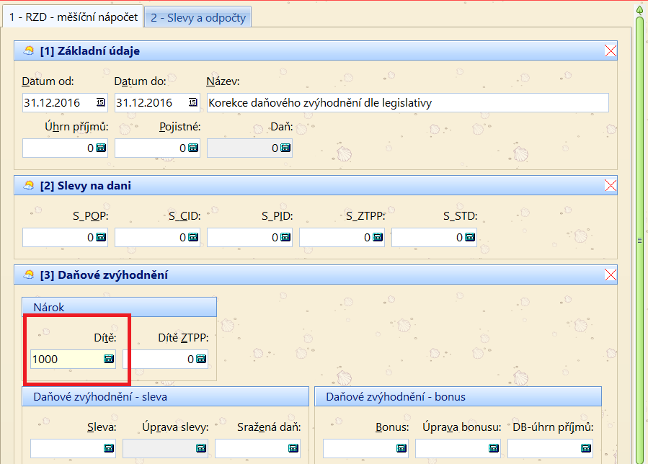

POZOR!
Pro první a rychlou kontrolu uplatněný daňových zvýhodnění můžete použít následující postup:
- V přehledu Roční zúčtování označte zaměstnance, kterým budete provádět roční zúčtování
- Stiskněte pravé tlačítko a zvolte akci Kontrola nároku na daňové zvýhodnění
- Program provede kontrolu vybraných zaměstnanců a v případě, že dojde k nesouladu, uvidíte na první pohled, u kterého zaměstnance je nutné korekci provést
- Následně vstoupíte do konkrétního zaměstnance v Ročním zúčtování a stisknete tlačítko … a vytvoříte korekční záznam (viz popis výše)

Solidární zvýšení daně
Při ročním zúčtování dříve platilo, že nebylo možné provést roční zúčtování zaměstnanci, který měl ve zdaňovacím období (i když třeba jen v jednom měsíci) solidární zvýšení daně. Tito zaměstnanci si museli podat daňové přiznání.

Poprvé v ročním zúčtování za rok 2015, bylo možné provést roční zúčtování i zaměstnancům, kteří ve zdaňovacím období solidární zvýšení daně měli, ale neplyne jim povinnosti platit solidární zvýšení daně v rámci celého zdaňovacího období.

Informaci o tom, zda zaměstnanci lze nebo nelze provést roční zúčtování vidíte v prvním sloupci přehledu Ročního zúčtování (S).
Sloupec je označen písmenem S a nově určuje, zda za celé zdaňovací období byl u zaměstnance úhrn ročního příjmu vyšší než 48mi násobek průměrné mzdy (pro rok 2016 se jedná o částku
1 296 288 Kč).

Pokud byl příjem vyšší, sloupec S je zatržen a tomuto zaměstnanci nelze provést roční zúčtování, musí si podat daňové přiznání.

Jestliže do editoru ročního zúčtování přesto vstoupíte, objeví se hláška, upozorňující vás na skutečnost, že roční zúčtování provádět nemáte.

Sleva za umístění dítěte („školkovné“)

§ 35bb zákona o Dani z příjmu

(1) Výše slevy za umístění dítěte odpovídá výši výdajů prokazatelně vynaložených poplatníkem za umístění vyživovaného dítěte poplatníka v daném zdaňovacím období v zařízení péče o děti předškolního věku včetně mateřské školy podle školského zákona, pokud jím nebyly uplatněny jako výdaj podle § 24.

(2) Slevu na dani lze uplatnit pouze, žije-li vyživované dítě s poplatníkem ve společně hospodařící domácnosti.

(3) Slevu lze uplatnit za vyživované dítě poplatníka, pokud se nejedná o vlastního vnuka nebo vnuka druhého z manželů. Za vlastního vnuka nebo vnuka druhého z manželů lze slevu uplatnit pouze, pokud jsou v péči, která nahrazuje péči rodičů.

(4) Za každé vyživované dítě lze uplatnit slevu maximálně do výše minimální mzdy.

(5) Vyživuje-li dítě v jedné společně hospodařící domácnosti více poplatníků, může slevu za umístění dítěte uplatnit ve zdaňovacím období jen jeden z nich.

Sleva za umístění dítěte, kterou budete uplatňovat za letošní rok, už neplatí pro všechna zařízení, pro která platila původně. Kvůli tomu na potvrzení od provozovatele zařízení musíte mít kromě vyčíslení školkovného také:
- datum zápisu zařízení do školského rejstříku nebo
- datum evidence dětských skupin u ministerstva práce a sociálních věcí nebo
- datum vzniku živnostenského oprávnění.

Z hlediska Heliosu Orange
Jedná se o další typ slevy, který lze uplatnit pouze a jedině v rámci ročního zúčtování (nikoliv jako měsíční slevu) nebo v rámci daňového přiznání zaměstnance.

V nabídce Konstanty a číselníky na záložce Daně, v sekci Slevy a odpočty vznikla nová položka Sleva za umístění dítěte. Na této slevě je také nastavena maximální hodnota slevy na jedno dítě. Hodnota se přebírá z měsíční minimální mzdy z ledna daného roku a aktualizuje se společně s jinými konstantami při prosincové uzávěrce.
Pro rok 2016 je hodnota nastavena automaticky na částku 9 900.

V editoru Ročního zúčtování vznikl na záložce 3 - Daňové slevy a odpočty nový atribut v sekci slevy - "Sleva na dani za umístění dítěte"

Tento atribut se načítá na záložku 2 - Zúčtování daně do atributu Sleva na dani podle 35 ba), další výpočet ročního zúčtování probíhá dle dosavadního algoritmu.

Kontroly:

Při zadání Slevy na umístění dítěte program kontroluje částku proti maximální částce za jedno dítě (pro rok 2016 na částku 9 900 Kč). Zadáte-li částku vyšší (např. budete uplatňovat pro dvě a více dětí), objeví se měkká hláška, která vás upozorní na skutečnost, že jste překročili hranici slevy pro jedno dítě.

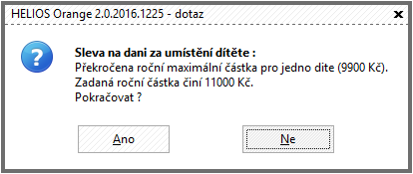

Byl aktualizován formulář Výpočet daně a daňového zvýhodnění, vzor 21.

Obecně zůstal algoritmus výpočtu ročního zúčtování beze změny.

Princip výpočtu – bez daňového zvýhodnění

Řádek |  | Částka
1 | Úhrn příjmů | 260 000
2 | Plus úhrn pojistného placeného zaměstnavatelem | 91 000
3 | Roční základ daně | 351 000
10 | Nezdanitelné částky celkem | 5 000
11 | Základ daně snížený o nezdanitelné částky, zaokrouhlený na celé 100 Kč dolů | 346 000
12 | "Vypočtená" daň - 15 % | 51 900
19 | Slevy z roční "vypočtené" daně | 24 840
20 | Roční daň po snížení o slevy | 27 060
21 | Úhrn sražených záloh na daň | 27 500
22 | Přeplatek/nedoplatek | 440

Princip výpočtu - s daňovým zvýhodněním
Zaměstnanec pan Kakadu uplatňuje základní slevu na poplatníka ve výši 24 840 Kč a daňové zvýhodnění na dvě děti, tzn. 26 808 Kč a

Řádek |  | Částka
1 | Úhrn příjmů | 300 000
2 | Plus úhrn pojistného placeného zaměstnavatelem | 102 000
3 | Roční základ daně | 402 000
10 | Nezdanitelné částky celkem | 0
11 | Základ daně snížený o nezdanitelné částky, zaokrouhlený na celé 100 Kč dolů | 402 000
12 | "Vypočtená" daň - 15 % | 60 300
19 | Slevy z roční "vypočtené" daně | 24 840
20 | Roční daň po snížení o slevy | 35 460
21 | Úhrn sražených záloh na daň | 9 050
 | Daňové zvýhodnění na děti
23 | Nárok celkem | 26 808
24 | z toho: - sleva na dani | 26 808
 | - daňový bonus | 0
 | Zúčtování záloh na daň po slevě na dítě
26 | Daň po slevě | 8 652
27 | Rozdíl na dani po slevě | -398
 | Zúčtování měsíčních daňových bonusů
28 | Vyplacené měsíční bonusy | 0
29 | Rozdíl na daňovém bonusu | 0
 | Kompenzace rozdílů na dani a bonusu | 398
30 | Kompenzace rozdílů
31 | Přeplatek na dani po slevě | 398
 | Doplatek na daňovém bonusu | 0

Z hlediska programu Helios Orange
Příklad
Pan Kanárek Adam, který uplatňuje slevu na poplatníka a daňové zvýhodnění na jedno dítě (za celý rok) požádal o roční zúčtování za rok 2015

 | Roční zúčtování za rok 2015
Podklady pro roční zúčtování | Vypočtená daň | 23 295
 | Zaplacené zálohy (po slevě) | 220
 | Vyplaceno na bonusech | 7 065
 | Roční úhrn slevy na poplatníka - 35ba | 24 840
 | Vypočtená daň | 23 295
 | Minus Sleva na dani dle par. 35ba - slevy na poplatníka | 24 840
Zúčtování daně po slevě | Roční daň po slevě podle par. 35ba | 0
 | Minus Sleva na dani dle par. 35c - daňové zvýhodnění | 0
 | Roční daň po slevě podle par. 35ba a 35c | 0
 | Zaplacené zálohy | 220
 | Rozdíl na zúčtování záloh | 220
 | Nárok na daňové zvýhodnění | 13 404
Nárok na slevu a bonus | z toho:
 | sleva na dani | 0
 | daňový bonus | 13 404
 | Daňový bonus | 13 404
Zúčtování bonusů | Minus vyplacené bonusy | 7 065
 | Rozdíl na daňovém bonusu | 6 339
Výsledek | Výsledek
 | (Rozdíl na dani po slevě a Rozdíl daňového bonusu) | 6 559

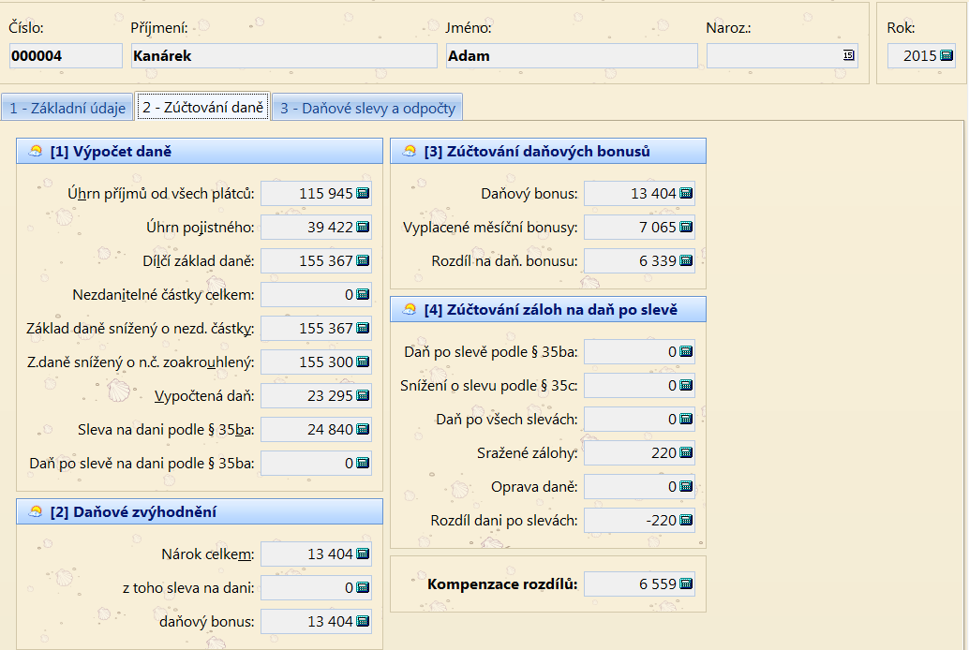

Příklad
Pan Orel Béďa, který uplatňuje slevu na poplatníka a slevu na penzijní a životní pojištění ve výši 24 000 Kč požádal o roční zúčtování za rok 2015.

 | Roční zúčtování od roku 2015
Podklady pro roční zúčtování | Vypočtená daň | 64 035
 | Zaplacené zálohy (po slevě) | 45 000
 | Vyplaceno na bonusech | 0
 | Roční úhrn slevy na poplatníka - 35ba | 24 840
 | Vypočtená daň | 64 035
 | Minus Sleva na dani dle par. 35ba | 24 840
Zúčtování daně po slevě | Roční daň po slevě podle par. 35ba | 39 195
 | Minus Sleva na dani dle par. 35c | 0
 | Roční daň po slevě podle par. 35ba a 35c | 39 195
 | Zaplacené zálohy | 45 000
 | Rozdíl na zúčtování záloh | 5 805
 | Nárok na daňové zvýhodnění | 0
Nárok na slevu a bonus | z toho:
 | sleva na dani | 0
 | daňový bonus | 0
 | Daňový bonus | 0
Zúčtování bonusů | Minus vyplacené bonusy | 0
 | Rozdíl na daňovém bonusu | 0
Výsledek | Výsledek
 | (Rozdíl na dani po slevě a Rozdíl daňového bonusu) | 5 805

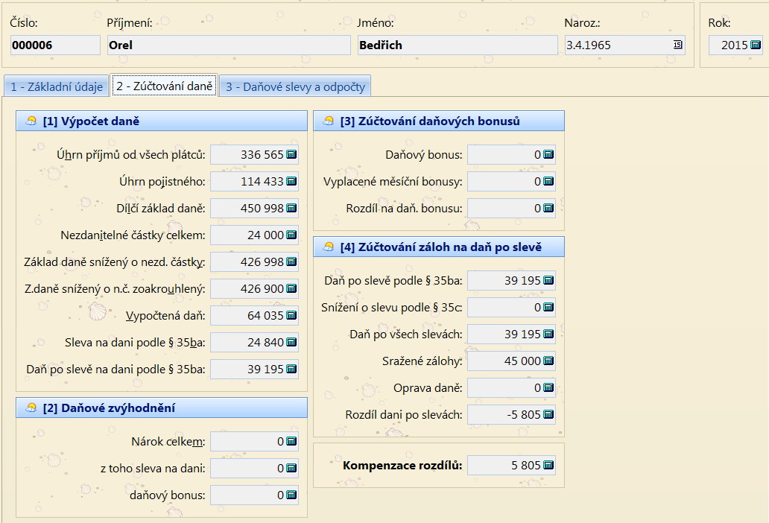

Editor pro vyplňování ročního zúčtování
(nabídka Roční sestavy - Roční zúčtování daně)

Formulář Ročního zúčtování daně se skládá z následujících záložek:

- Základní údaje
- Zúčtování daně
- Daňové slevy a odpočty

10.6.1. Záložka Základní údaje
Přenést přeplatek do mzdy
Určujete, zda vypočítané roční zúčtování se má přenést do mzdy zaměstnance nebo nikoliv. Lze využít v přehledu zaměstnanců hromadnou akci pro označení nebo odznačení této položky - pravé tlačítko myši, volba Příznak přenosu.

Seskupit dle RČ (rodného čísla)
Jestliže existuje zaměstnanec, který u vás v průběhu roku pracoval na více pracovních poměrech, zabezpečíte touto položkou, že se mu údaje pro roční zúčtování seskupí dohromady dle rodného čísla.

RZD (roční zúčtování daně)
Jedná se o informativní položku, která NEMÁ vliv na přenos přeplatků do mezd!
Pokud nastavíte tuto položku na NEPOČÍTAT, bude tento zaměstnanec automaticky zahrnut do tisku Potvrzení o příjmu – v nabídce Roční sestavy, místní nabídka, Označ zaměstnance pro Potvrzení o příjmu.

Pro hromadnou editaci atributu je možné použít akci místní nabídky, hromadné změny Příznak pro výpočet RZD.

Měsíční hodnoty
Zde jsou jednak měsíční uzávěrkou automaticky napočítány hodnoty pro roční zúčtování za jednotlivé měsíce a jednak zde vidíte případné řádky Korekce, kde lze zadávat údaje z předchozích zaměstnání, případně provádět úpravy načtených údajů z výpočtu.

Úhrn příjmů
Úhrn zdanitelných příjmů
Pojistné
Zaplacené pojistné zaměstnavatelem

Daň
Jedná se o „hrubou“ daň, tj. daň bez uplatnění slev - není nutné ji při ručním zadávání doplňovat, rozhodující pro roční zúčtování je údaj, který je vyplněný v položce Sražená daň
S_POP
Uplatněná Sleva na poplatníka
S_CID
Uplatněná Sleva na částečnou invaliditu
S_PID
Uplatněná Sleva na plnou invaliditu
S_ZTPP
Uplatněná Sleva na ZTPP
S_STD
Uplatněná Sleva na studium
Dítě
Dítě ZTPP
Zadáváte na jaké daňové zvýhodnění má zaměstnanec nárok, tedy nikoliv to, co bylo uplatněno
Sražená daň
Zadáváte skutečně sraženou daň po všech uplatněných slevách, tedy to, co skutečně zaměstnanec na dani zaplatil
Bonus
Úprava bonusu
Zadáváte skutečně uplatněné, vyplacené bonusy

10.6.2. Záložka Zúčtování daně
VÝPOČET DANĚ
a) Úhrn příjmů od všech plátců
Sečtené příjmy z jednotlivých měsíců, případně ze všech zaměstnání
b) Úhrn pojistného
Sečtené pojistné za zaměstnavatele z jednotlivých měsíců, případně ze všech zaměstnání
c) Dílčí základ daně od všech plátců
a plus b
d) Nezdanitelné částky daně
Suma všech uplatněných nezdanitelných částek daně (viz záložka Daňové slevy a odpočty)
e) Základ daně snížený o nezdanitelné částky
c-d
f) Základ daně snížený o nezdanitelné částky zaokrouhlený
Zaokrouhleno na 100 Kč dolů
g) Vypočtená daň
Vypočítaná daň z f)
h) Sleva na dani podle par. 35 ba)
Uplatněné slevy na dani podle výše uvedeného paragrafu - možno doplnit na záložce Daňové slevy a odpočty
i) Daň po slevě na dani podle par. 35 ba)
g- h
Vůči této dani se provádí porovnání s daňovým zvýhodněním

Daňové zvýhodnění

j) Nárok celkem
Celková výše nároku na daňové zvýhodnění
k) z toho sleva na dani
Uplatňuje se do výše položky Daň po slevě na dani podle par. 35 ba
l) daňový bonus
j-k
Zúčtování daňových bonusů
m) Daňový bonus
Výše daňového bonusu, který lze uplatnit - viz l)
n) Vyplacené měsíční bonusy
Suma vyplacených daňových bonusů
o) Rozdíl na daňovém bonusu
m-n
Zúčtování záloh na daň po slevě
p) Daň po slevě podle par. 35 ba)
viz i)
q) Snížená o slevu na dani podle par. 35c)
jedná se o uplatněnou slevu z daňového bonusu – viz k)
r) Daň po všech slevách
p-q
s) Sražené zálohy
Skutečně sražené zálohy na daň (po všech slevách)
t) Oprava daně
Načtená hodnota opravy daně ze mzdové složky 909
v) Rozdíl na dani po slevách
r-(s+ t)
w) Kompenzace rozdílů
o + v

10.6.3. Záložka Daňové slevy a odpočty
Zde vyplňujete slevy na dani a nezdanitelné částky, které nelze uplatnit v průběhu roku, mj. nově Slevu za umístění dítěte.

Přenos ročního zúčtování do mezd

- Roční zúčtování se vždy přenese na mzdovou složku 097 záporně
- Roční zúčtování lze přenést do mzdy postupně v několika měsících, maximálně do výplat měsíce března
- Pokud chcete roční zúčtování přenést do mzdy, je nutno vybrat konkrétní mzdové období a v přehledu Ročního zúčtování zvolit přes pravé tlačítko myši volbu Přenes přeplatky do mzdy
- O přenesenou výši ročního zúčtování se automaticky sníží odvod zálohové daně
- V definici platebního příkazu je vhodné mít u zálohové daně zatrženo Odečíst neuplatněné roční zúčtování (implicitně nastaveno programem).

ZPS - zákonné pojištění zaměstnavatele
Sazby pro výpočet povinného podílu: - stále neznáme hodnotu

- Výše průměrné mzdy v národním hospodářství za 1. - 3. čtvrtletí roku 2016 činí
27 000 Kč.
- Odvod do státního rozpočtu za jednoho přepočteného zaměstnance činí ročně 2,5 násobek této částky, tj. 67 500 Kč.
- Přepočet odebraných výrobků nebo služeb nebo zadaných zakázek se provede tak, že se cena všech skutečně zaplacených výrobků nebo služeb nebo zadaných zakázek (vše bez DPH) vydělí sedminásobkem průměrné měsíční mzdy v národním hospodářství za 1. – 3. čtvrtletí roku 2016, tj. částkou 189 000 Kč.
- Povinný podíl je 4%

Zaměstnavatelé s více než 25 zaměstnanci v pracovním poměru jsou povinni zaměstnávat osoby se zdravotním postižením ve výši povinného podílu těchto osob na celkovém počtu zaměstnanců zaměstnavatele. Povinný podíl činí 4 %.

Plnění povinného podílu, včetně způsobů plnění, je zaměstnavatel povinen písemně oznámit (pokud vznikne povinnost, tak také zaplatit) místně příslušnému úřadu práce do 15. února 2017.

